ÇANAKKALE ONSEKİZ MART ÜNİVERSİTESİ SAĞLIK BİLİMLERİ FAKÜLTESİ
TOPLANTI TUTANAĞI FORMU
Toplantı Adı: | İç Paydaş Toplantısı
Toplantı Tarihi: | 09.10.2023
Raportör: | Arş. Gör. Dr. Tanju OĞUL
Katılımcılar: | Prof. Dr. Yılmaz AKGÜN (Dekan V.)  Prof. Dr. Gülbu TANRIVERDİ (Dekan Yardımcısı)  Dr. Öğr. Üyesi Sadi Turgut BİLGİ (Dekan Yardımcısı)  Doç. Dr. Ayten DİNÇ  Doç. Dr. Ebru CAYMAZ  Doç. Dr. Selma ATAY  Doç. Dr. Fatma YILMAZ KURT  Dr. Öğr. Üyesi Özden ERDEM  Dr. Öğr. Üyesi Serkan ÖZDEN  Dr. Öğr. Üyesi Volkan Fehmi AKTÖN  Dr. Öğr. Üyesi Feyzanur BEKLER  Dr. Öğr. Üyesi Ebru İNAL ÖNAL  Dr. Öğr. Üyesi Hüseyin KOÇAK  Dr. Öğr. Üyesi Gülnur AKKAYA  Öğr. Gör. Dr. Sevda VURUR  Öğr. Gör. Sevinç ŞIPKIN  Öğr. Gör. Arife SİLAHÇILAR  Öğr. Gör. Seyran SERBEST ŞENVELİ  Öğr. Gör. Merve Uygun  Arş. Gör. Dr. Sibel OCAK AKTÜRK  Arş. Gör. Dr. Tanju OĞUL  Arş. Gör. Dr. Göksel ÖZTÜRK  Özer ÖZAY (Fakülte Sekreteri)  Sadi IŞIK  Hasan SELVİ  Özlem BAŞARAN
Toplantı Fotoğrafı | 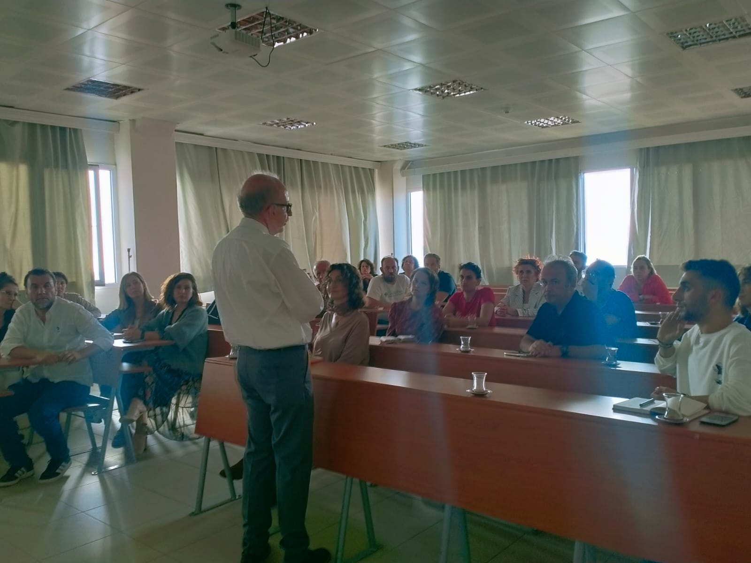  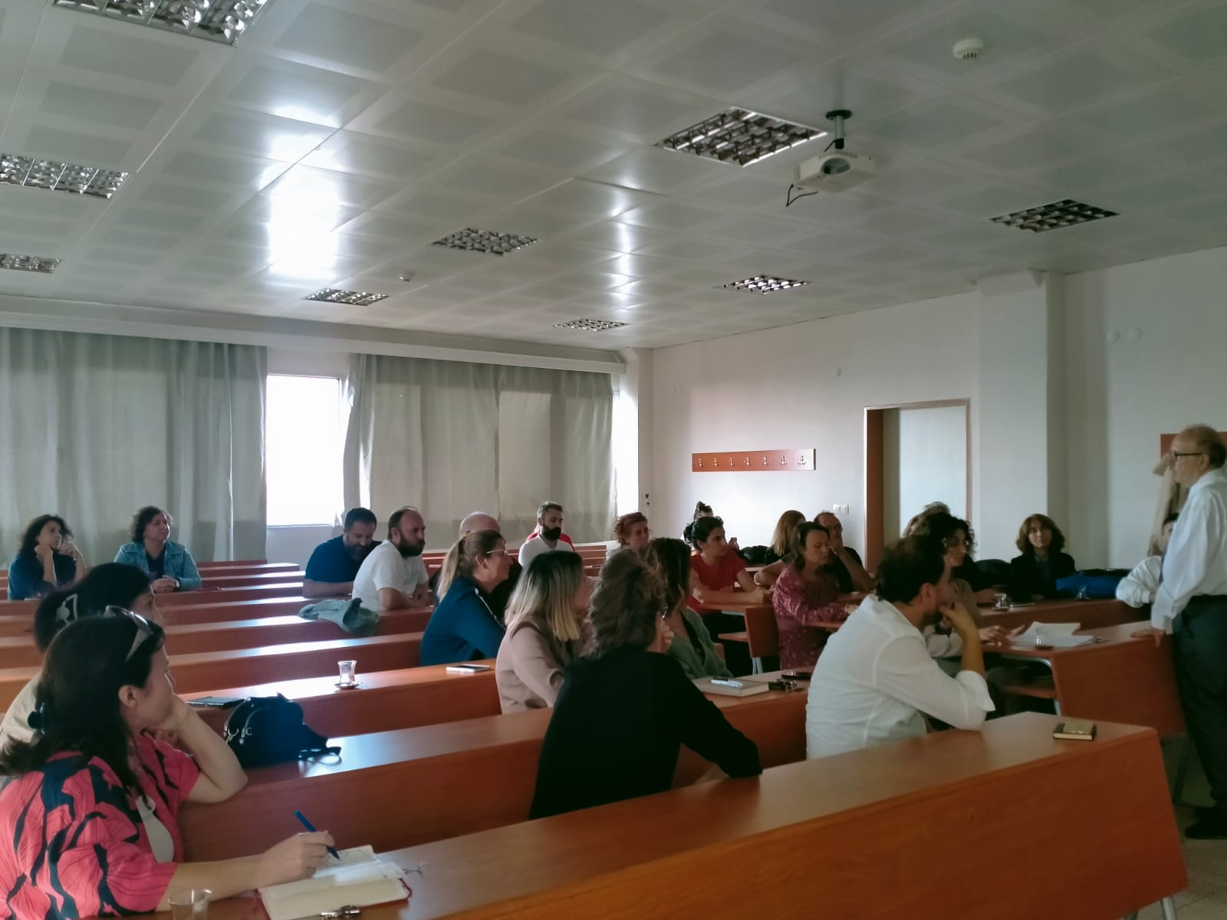
Gündem Maddeleri | Kurumsal sorun, beklenti, çözüm ve iyileştirme önerileri
Görüşmeler | Fakülte dekanı Prof. Dr. Yılmaz Akgün tüm katılımcılara sırasıyla söz hakkı vererek toplantıyı başlattı. Sonrasında yeniden söz almak isteyen herkes yeniden söz alarak sorunlarını, çözüm önerilerini ve iyileştirme önerilerini sundu. Fiziksel alt yapının ve laboratuvar sayısının yeterli olmadığı, bazı dersliklerde projeksiyon cihazlarından kaynaklı görüntü ve bilgisayarlardan ve öğretim elemanının sınıfta ders anlatırken sesini duyuramamasından kaynaklı ses problemleriyle karşılaşıldığı öğretim elemanları tarafından dile getirildi. Görüntü konusunda özellikle bilgisayarlarda oynatılan videoların sesinin öğrenciye duyurulmasına yönelik harici hoparlörlerin alternatif olarak kullanılabileceği düşünüldü. Fiziksel mekânın yetersizliği konusunda rektörlüğün sorunun çözümüne yönelik bir sonraki sene hafta sonları dâhil eğitim-öğretim faaliyetlerinin devam edeceğine dair düşüncesinin olduğu öğretim elemanlarıyla paylaşıldı. Konferans salonunun her gün, her saatte derslere açık olacağı, etkinlik (konferans, seminer vb.) düzenleyecek öğretim elemanının en az iki gün öncesinden dekanlığı bilgilendirmesi gerektiği bildirildi. Bölümler veya öğretim elemanları tarafından ihtiyaç listeleri hazırlanırken gerçek ihtiyaç listelerinin hazırlanması, gereksiz taleplerde bulunulmamasına dikkat edilmesi vurgulandı. AYAY bölümü öğretim elemanları, öğrenciler için tahsis edilen araçların taşıma kapasitesi bakımından yeterli olmadığını, kendileri için ayrılan araçların küçük olduğunu belirtti. Fakülte sekreteri, sayı bakımından idari personel sıkıntısı yaşadıklarını, artan öğrenci sayısı karşısında idari personelin öğrenci taleplerini karşılayamadıklarını söyledi. Elinde en az üç günlük raporu olmaması halinde bölüm toplantılarına iki defa üst üste mazeretsiz olarak katılmayan öğretim elemanları hakkında soruşturma başlatılacağı ifade edildi. Öğretim elemanlarının ders alabilmek için en az 10 saat lisans dersi vermek zorunda olduğu, bu durumun aynı zamanda lisansüstü derslere girmenin de bir koşulu olduğu vurgulandı. Tulum ders uygulamasının yapılmaması gerektiği bildirildi (Örneğin, Perşembe günü dersi olmayan bir öğretim elemanının Cuma günü mutlaka dersinin olması gerektiği söylendi). Her Anabilim Dalı Başkanının bir Whatsapp grubu kurması kendisi veya yardımcıları tarafından kurulan bu grup üzerinden toplantıları grupta yer alan öğretim elemanlarına duyurması, yöneticiler haricinde gruptakilerin bildirim gönderememesi dile getirildi. Öğretim elemanlarının öğrencilerle sosyal medya platformlarında bir arada bulunmamaya özen göstermeleri, özellikle okulu ilgilendiren konuların sosyal medya platformlarında konuşulmaması gerektiği vurgulandı. Öğrencilerin mentörlük, burslar, kongre ve toplantılarla ilgili konularda okulumuzun web sayfasını takip edebilecekleri ifade edildi. Toplantılarda öğrenci temsilcileriyle sürekli temas içerisinde olunacağı bildirildi.
Alınan Kararlar | *Öğretim elemanlarının eğitim materyallerine yönelik gereksinimlerinin dilekçe ile dekanlığa bildirilmesi  *Konferans salonunun hafta içinde boşluk bırakılmadan dershane olarak kullanılması  *Öğretim elemanlarının derslerinin bir araya toplanmaması  *Öğretim elemanlarının öğrencileri içine alan WhatsApp gruplarına dahil olmamaları  *Öğrencilerle iletişimin sınıf temsilcileri yoluyla yapılması  *Bölüm toplantılarına mazeretsiz ikiden fazla katılmama durumunun olmaması  *Bölüm WhatsApp grupları ile bölüm başkanlarından tek yönlü olmak üzere bilgilendirme gruplarının açılması  *Gerektiği durumlarda hafta sonu ders yapılması

